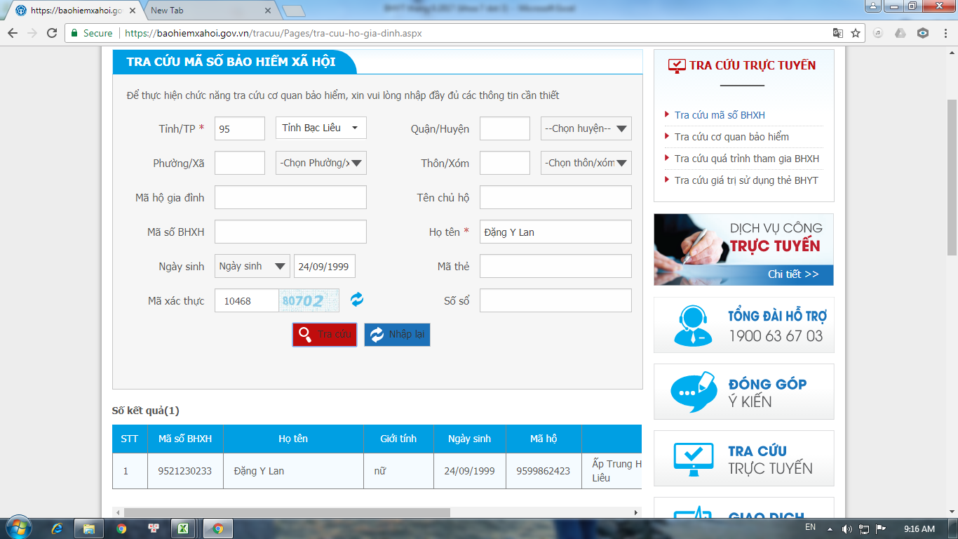

**Điền thông tin**

**Cần tìm**